今日动态
2023.11.2 周四 晴
记录人：肖一凡
※一日活动篇
◎今日来园人数：14人，请假11人：颜承毅、董沐瑶、沙明钰、刘汐妍、刘诗玲、张铭皓、冷星辰、华欣语、孙杰文、陈清月、肖鹏源。

※区域游戏篇
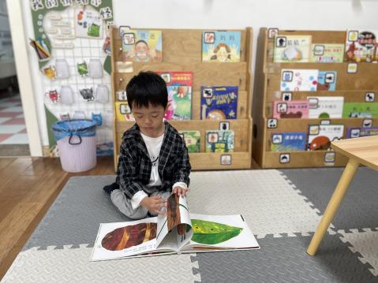 | 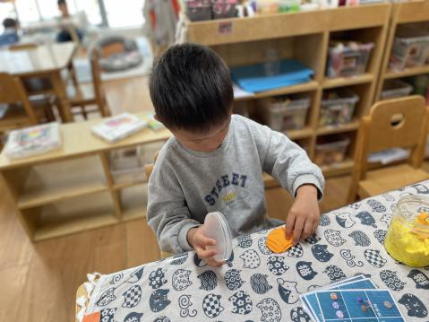 | 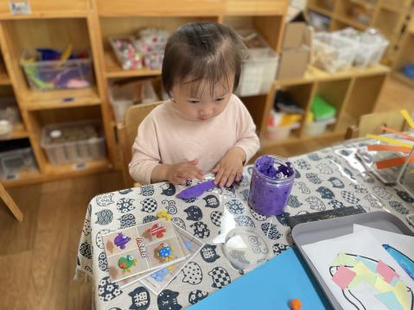
安安认真地看着好饿的毛毛虫这本书。 | 阳阳用橙色的太空泥用盖子压出一道道弯弯的弧度。  溪溪用紫色的太空泥搓成长条。
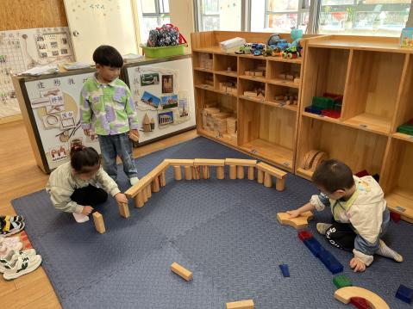 | 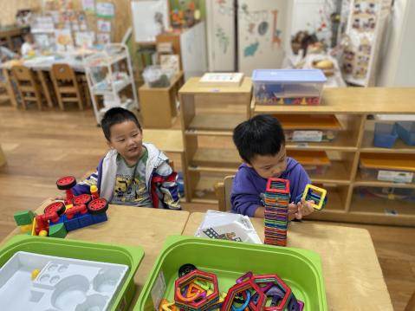
牛牛、小满合作建构高架桥。年年在一旁用彩色积木建构地面的公路。 | 涵涵说：“我的水管工厂完成了。”  宸哥用许多个正方形磁力片建构了一座高高的楼。

※户外篇
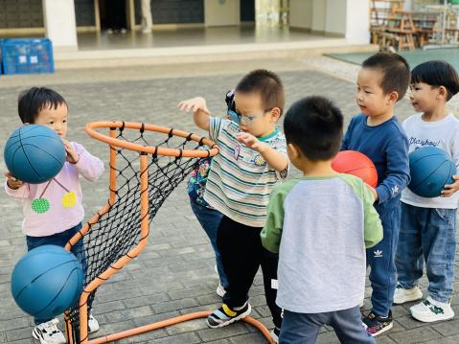 | 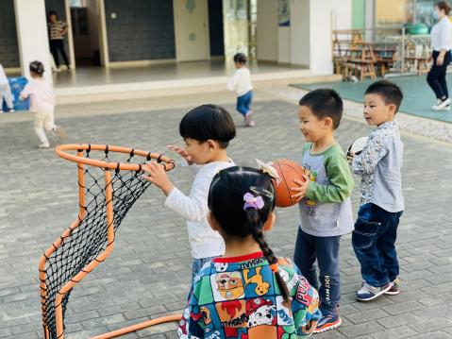 | 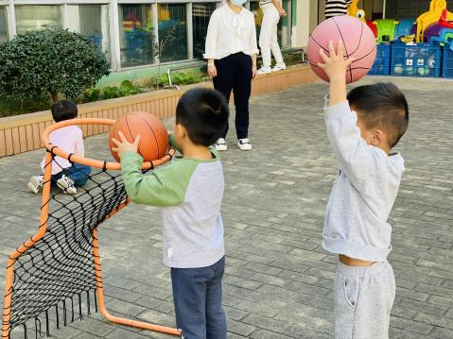 | 

※集体活动篇
科学：谁的脚印
小脚丫是小朋友每天都在使用的身体的一部分，小动物的脚印对于幼儿来说也是新颖好奇的。通过观察小动物的脚印，清楚小动物脚印的形状和特点，让幼儿在探索中认识周围的事物和现象，认识常见的动植物，能注意并发现周围的动植物是多种多样的。
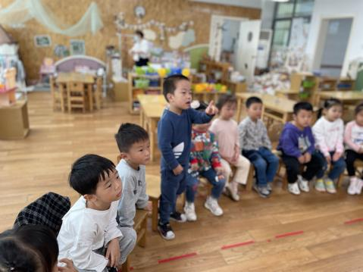 | 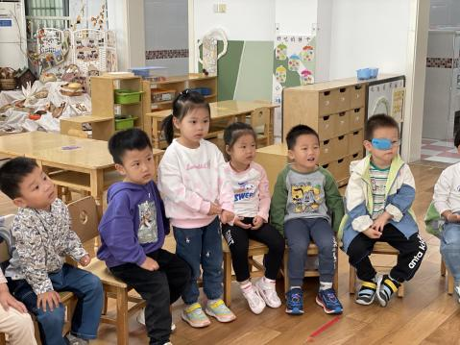 | 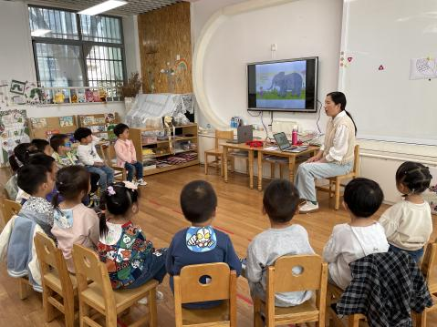 | 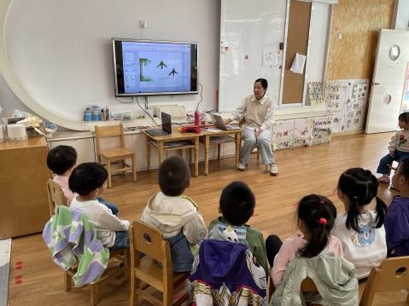
观察一下这是什么动物的脚印呢？

※午餐篇
◎午餐：排玉米饭、红烧罗氏虾、胡萝卜山药炒木耳、丝瓜鸡蛋肉丝
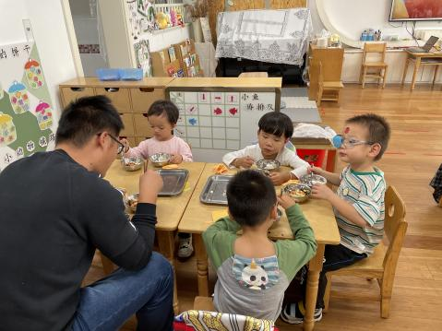 | 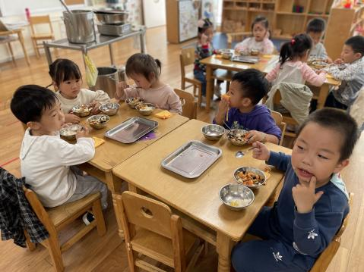 | 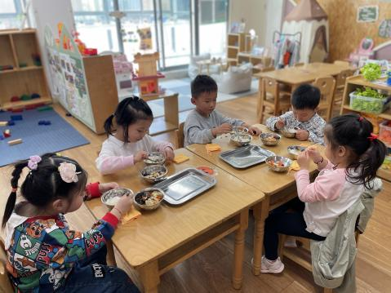

※温馨提醒
1.天气变凉，家长们记得根据天气及时为幼儿增减衣物哦。
2.安全平台作业记得完成哦。

